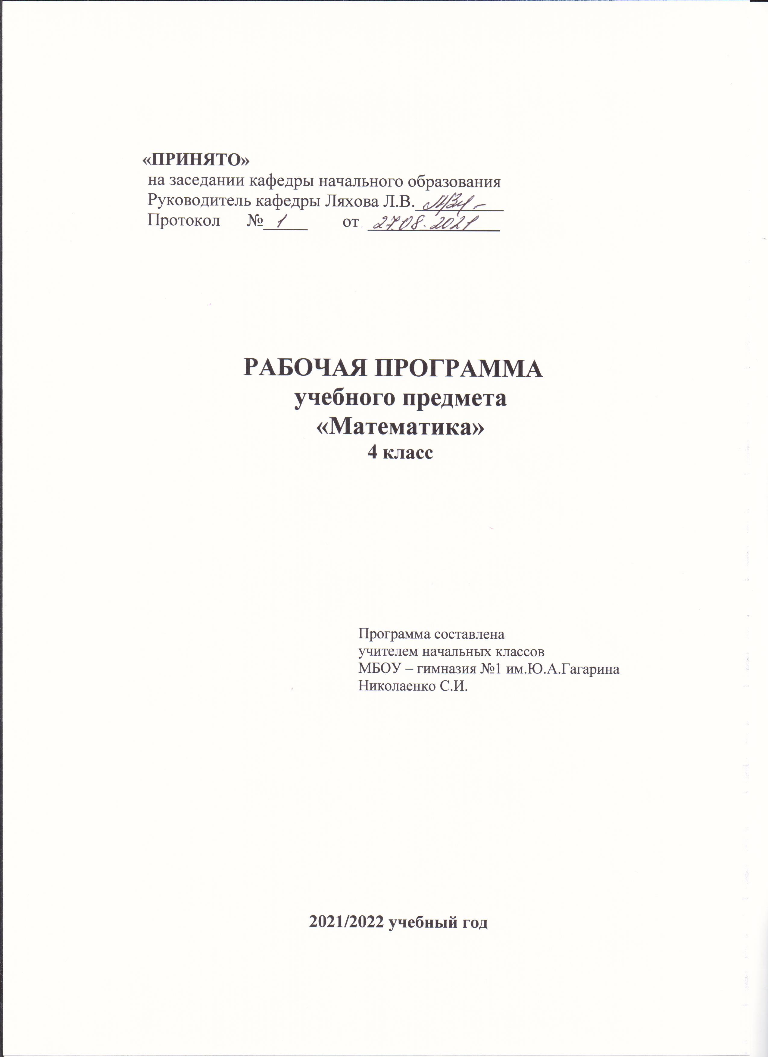

Рабочая программа по математике в 4 классе составлена в соответствии с:
- Нормативными правовыми актами методическими документами федерального уровня:
- - Федеральным законом «Об образовании в РФ» от 29.12.2012г №273-ФЗ
- -Федеральным государственным образовательным стандартом основного общего образования
- - Федеральным государственным образовательным стандартом начального общего образования
- Постановлением Главного государственного санитарного врача Российской Федерации от 29 декабря 2010 г. №189 «Об утверждении СанПиН 2.4.2.2821-10 ---Санитарно-эпидемиологические требования к условиям и организации обучения в общеобразовательных учреждениях»
- -Примерные программы начального общего образования: Письмо МОиН Российской Федерации № 03-1263 от 07.07.2005 «О примерных программах по учебным предметам федерального базисного учебного плана»
- - Программы общеобразовательных учреждений: Начальная школа: Математика 4 класс. Учебно- методический комплект «Планета знаний»: примерная основная образовательная программа (сборник). М.: АСТ: Астрель, 2012.
- Правоустанавливающими документами и локальными нормативными актами МБОУ – гимназии №1 им. Ю.А.Гагарина в г.Клинцы Брянской обл.
- Уставом МБОУ – гимназии №1 им. Ю.А.Гагарина г.Клинцы Брянской обл.
- Положением о рабочей программе МБОУ – гимназии №1 им. Ю.А.Гагарина г.Клинцы Брянской обл.
В соответствии с Образовательной программой школы на изучение предмета «Математика» в четвертом классе отводится 136 часов в год, 4 часа в неделю
Основными целями предмета в соответствии с требованиями ФГОС НОО, являются:
− формирование у учащихся основ умения учиться;
− развитие их мышления, качеств личности, интереса к математике;
− создание для каждого ребенка возможности высокого уровня математической подготовки
Соответственно, задачами данного предмета являются:
- — формирование на доступном уровне представлений о натуральных числах и принципе построения натурального ряда чисел, знакомство с десятичной системой счисления;
- — формирование на доступном уровне представлений о четырёх арифметических действиях: понимание смысла арифметических действий, понимание взаимосвязей между ними, изучение законов арифметических действий;
- — формирование на доступном уровне навыков устного счёта, письменных вычислений, использования рациональных способов вычислений, применения этих навыков при решении практических задач (измерении величин, вычислении количественных характеристик предметов, решении текстовых задач).
Развивающие задачи:
- — развитие пространственных представлений учащихся как базовых для становления пространственного воображения, мышления, в том числе математических способностей школьников;
- — развитие логического мышления — основы успешного освоения знаний по математике и другим учебным предметам;
- — формирование на доступном уровне обобщённых представлений об изучаемых математических понятиях, способах представления информации, способах решения задач.
Общеучебные задачи:
- — знакомство с методами изучения окружающего мира (наблюдение, сравнение, измерение, моделирование) и способами представления информации;
- — формирование на доступном уровне умений работать с информацией, представленной в разных видах (текст, рисунок, схема, символическая запись, модель, таблица, диаграмма);
- — формирование на доступном уровне навыков самостоятельной познавательной деятельности;
- — формирование навыков самостоятельной индивидуальной и коллективной работы: взаимоконтроля и самопроверки, обсуждения информации, планирования познавательной деятельности и самооценки.
.

Планируемые результаты освоения программы по математике
Личностные
У обучающихся будут сформированы:
- положительное отношение и интерес к изучению математики;
- ориентация на сопоставление самооценки собственной деятельности с оценкой ее товарищами, учителем;
могут быть сформированы:
- ориентация на понимание причин личной успешности/неуспешности в освоении материала;
- чувство ответственности за выполнение своей части работы при работе в группах (в ходе проектной деятельности).
Предметные
Обучающиеся научатся:
- читать, записывать и сравнивать числа в пределах 1 000 000;
- представлять многозначное число в виде суммы разрядных слагаемых;
- правильно и уместно использовать в речи названия изученных единиц длины (метр, сантиметр, миллиметр, километр), площади (квадратный сантиметр, квадратный метр, квадратный километр), вместимости (литр), массы (грамм, килограмм, центнер, тонна), времени (секунда, минута, час, сутки, неделя, месяц, год, век); единицами длины, площади, массы, времени;
- сравнивать и упорядочивать изученные величины по их числовым значениям на основе знания метрических соотношений между ними; выражать величины в разных единицах измерения;
- выполнять арифметические действия с величинами;
- правильно употреблять в речи названия числовых выражений (сумма, разность, произведение, частное); названия компонентов сложения (слагаемые, сумма), вычитания (уменьшаемое, вычитаемое, разность), умножения (множители, произведение) и деления (делимое, делитель, частное);
- находить неизвестные компоненты арифметических действий;
- вычислять значение числового выражения, содержащего 3-4 действия на основе знания правил порядка выполнения действий;
- выполнять арифметические действия с числами 0 и 1;
- выполнять простые устные вычисления в пределах 1000;
- устно выполнять простые арифметические действия с многозначными числами;
- письменно выполнять сложение и вычитание многозначных чисел; умножение и деление многозначных чисел на однозначные и двузначные числа;
- проверять результаты арифметических действий разными способами;
- использовать изученные свойства арифметических действий при вычислении значений выражений;
- осуществлять анализ числового выражения, условия текстовой задачи и устанавливать зависимости между компонентами числового выражения, данными текстовой задачи;
- понимать зависимости между: скоростью, временем движением и длиной пройденного пути; стоимостью единицы товара, количеством купленных единиц товара и общей стоимостью покупки; производительностью, временем работы и общим объёмом выполненной работы; затратами на изготовление изделия, количеством изделий и расходом материалов;
- решать текстовые задачи в 2–3 действия: на увеличение/уменьшение количества; нахождение суммы, остатка, слагаемого, уменьшаемого, вычитаемого; нахождение произведения, деления на части и по содержанию, нахождение множителя, делимого, делителя; на стоимость; движение одного объекта; разностное и кратное сравнение;
- задачи в 1-2 действия на нахождение доли числа и числа по доле; на встречное движение и движение в противоположных направлениях: на производительность; на расход материалов;
- распознавать изображения геометрических фигур и называть их (точка, отрезок, ломаная, прямая, треугольник, четырёхугольник, многоугольник, прямоугольник, квадрат, куб, шар);
- различать плоские и пространственные геометрические фигуры;
- изображать геометрические фигуры на клетчатой бумаге;
- строить прямоугольник с заданными параметрами с помощью угольника;
- решать геометрические задачи на определение площади и периметра прямоугольника.
Обучающиеся получат возможность научиться:
- выполнять умножение и деление на трёхзначное число;
- вычислять значения числовых выражений рациональными способами, используя свойства арифметических действий;
- прогнозировать результаты вычислений; оценивать результаты арифметических действий разными способами;
- решать текстовые задачи в 3–4 действия: на увеличение/уменьшение количества; нахождение суммы, остатка, слагаемого, уменьшаемого, вычитаемого; произведения, деления на части и по содержанию; нахождение множителя, делимого, делителя; задачи на стоимость; движение одного объекта; задачи в 1-2 действия на движение в одном направлении;
- видеть прямопропорциональную зависимость между величинами и использовать её при решении текстовых задач;
- решать задачи разными способами.
Метапредметные

Регулятивные
Обучающиеся научатся:
- удерживать цель учебной и внеучебной деятельности;
- учитывать ориентиры, данные учителем, при освоении нового учебного материала;
- использовать изученные правила, способы действий, приёмы вычислений, свойства объектов при выполнении учебных заданий и в познавательной деятельности;
- самостоятельно планировать собственную вычислительную деятельность и действия, необходимые для решения задачи;
- осуществлять итоговый и пошаговый контроль результатов вычислений с опорой на знание алгоритмов вычислений и с помощью освоенных приемов контроля результата (определение последней цифры ответа при сложении, вычитании, умножении, первой цифры ответа и количества цифр в ответе при делении);
- вносить необходимые коррективы в собственные действия по итогам самопроверки;
- сопоставлять результаты собственной деятельности с оценкой её товарищами, учителем;
- адекватно воспринимать аргументированную критику ошибок и учитывать её в работе над ошибками.

Познавательные
Обучающиеся научатся:
- выделять существенное и несущественное в тексте задачи, составлять краткую запись условия задачи;
- моделировать условия текстовых задач освоенными способами;
- сопоставлять разные способы решения задач;
- использовать обобщённые способы решения текстовых задач (например, на пропорциональную зависимость);
- устанавливать закономерности и использовать их при выполнении заданий (продолжать ряд, заполнять пустые клетки в таблице, составлять равенства и решать задачи по аналогии);
- осуществлять синтез числового выражения (восстанавление деформированных равенств), условия текстовой задачи (восстановление условия по рисунку, схеме, краткой записи);
- конструировать геометрические фигуры из заданных частей; достраивать часть до заданной геометрической фигуры; мысленно делить геометрическую фигуру на части;
- сравнивать и классифицировать числовые и буквенные выражения, текстовые задачи, геометрические фигуры по заданным критериям;
- понимать информацию, представленную в виде текста, схемы, таблицы, диаграммы; дополнять таблицы недостающими данными, достраивать диаграммы;
- находить нужную информацию в учебнике.
Обучающиеся получат возможность научиться:
- моделировать условия текстовых задач, составлять генеральную схему решения задачи в несколько действий;
- решать задачи разными способами;
- устанавливать причинно-следственные связи, строить логическое рассуждение, проводить аналогии и осваивать новые приёмы вычислений, способы решения задач;
- проявлять познавательную инициативу при решении конкурсных задач;
- выбирать наиболее эффективные способы вычисления значения конкретного выражения;
- сопоставлять информацию, представленную в разных видах, обобщать её, использовать при выполнении заданий; переводить информацию из одного вида в другой;
- находить нужную информацию в детской энциклопедии, Интернете;
- планировать маршрут движения, время, расход продуктов;
- планировать покупку, оценивать количество товара и его стоимость;
- выбирать оптимальные варианты решения задач, связанных с бытовыми жизненными ситуациями (измерение величин, планирование затрат, расхода материалов).

Коммуникативные
Обучающиеся научатся:
- задавать вопросы с целью получения нужной информации;
- обсуждать варианты выполнения заданий;
- осознавать необходимость аргументации собственной позиции и критической оценки мнения партнера.
Обучающиеся получат возможность научиться:
сотрудничать с товарищами при групповой работе (в ходе проектной деятельности): распределять обязанности; планировать свою часть работы; объединять полученные результаты при совместной презентации проекта

Содержание учебного предмета
Числа и величины (14ч)
Названия, запись, последовательность чисел до 1 000 000. Классы и разряды. Сравнение чисел.
Масса, единицы массы (центнер). Метрические соотношения между изученными единицами массы. Сравнение и упорядочивание величин по массе.
Время, единицы времени (век). Метрические соотношения между изученными единицами времени. Сравнение и упорядочивание промежутков времени по длительности.

Арифметические действия (45 ч)
Сложение и вычитание в пределах 1 000 000. Умножение и деление на двузначные и трехзначные числа. Рациональные приемы вычислений (разложение числа на удобные слагаемые или множители; умножение на 5, 25, 9, 99 и т. д.). Оценка результата вычислений, определение числа цифр в ответе. Способы проверки правильности вычислений.
Числовые и буквенные выражения. Нахождение значения выражения с переменной. Обозначение неизвестного компонента арифметических действий буквой. Нахождение неизвестного компонента арифметических действий (усложненные случаи).
Действия с величинами.
Текстовые задачи (58 ч)
Моделирование условия задач на движение. Решение задач, содержащих однородные величины.
Решение текстовых задач: разностное и кратное сравнение, движение в противоположных направлениях; определение объема работы, производительности и времени работы, определение расхода материалов.
Геометрические фигуры и величины (19 ч)
Плоские и пространственные геометрические фигуры. Куб. Изображение геометрических фигур на клетчатой бумаге.
Метрические соотношения между изученными единицами длины. Сравнение и упорядочивание величин по длине.
Единицы площади (ар, гектар). Метрические соотношения между изученными единицами площади. Сравнение и упорядочивание величин по площади.
Формулы периметра и площади прямоугольника. Решение задач на определение периметра и площади.

Тематическое планирование
№  урока | Тема урока
 | Многозначные числа 10ч.
 | Десятичная система чисел.Часть 1
 | Классы.
 | Классы и разряды.
 | Таблица разрядов
 | Сравнение многозначных чисел.
 | Сравнение многозначных чисел.
 | Многозначные числа. Математический тренажер
 | Сложение вычитание разрядных слагаемых
 | Сложение «круглых» чисел.
 | Проверочная работа Поразрядное сложение и вычитание
 | Сложение и вычитание многозначных чисел 15 ч.
 | Письменное сложение и вычитание многозначных чисел
 | Входная контрольная работа
 | Работа над ошибками. Сложение и вычитание по разрядам Сложение и вычитание «круглых» чисел.
 | Решение текстовых задач на сложение и вычитание
 | Решение текстовых задач на сложение и вычитание
 | Сложение и вычитание многозначных чисел.
 | Сложение и вычитание по разрядам. Решение задач.
 | Самостоятельная работа по теме «Сложение и вычитание многозначных чисел».
 | Работа над ошибками. Вычитание из« круглого числа».
 | Свойства сложения.
 | Использование свойств сложения и вычитания при вычислениях.
 | Нахождение неизвестного компонента сложения и вычитания.
 | Закрепление по теме «Сложение и вычитание многозначных чисел».
 | Контрольная работа по теме «Сложение и вычитание многозначных чисел»
 | Работа над ошибками. Решение задач на сложение и вычитание.
 | Длина и её измерение 11 ч.
Соотношение между единицами длины
( метр и километр).
 | Решение задач на определение длины пути.
 | Соотношение между единицами длины (метр, дециметр, сантиметр, миллиметр).
 | Соотношение между единицами длины (метр, дециметр, сантиметр, миллиметр).
 | Периметр многоугольника
Решение текстовых задач
Закрепление по теме «Длина и её измерение».
 | Контрольная работа по теме «Длина и её измерение»
 | Работа над ошибками. Геометрические задачи.
Решение текстовых задач
Закрепление по теме «Длина и её измерение».
 | Решение текстовых задач.
 | Решение текстовых задач. Закрепление по теме «Длина и её измерение».
 | Умножение на однозначное число 8 ч
 | Письменное умножение.
 | Свойства умножения.
 | Умножение круглого числа (и на круглое число).
 | Умножение круглого числа (и на круглое число).
 | Площадь прямоугольника.
 | Закрепление по теме «Умножение на однозначное число».
 | Самостоятельная работа по теме «Умножение на однозначное число»
 | Работа над ошибками.Закрепление по теме «Умножение на однозначное число».
 | Деление на однозначное число 12 ч.
 | Письменное деление.
 | Письменное деление многозначного числа.
 | Свойства деления. Деление круглых чисел.
 | Нахождение неизвестного компонента умножения и деления.
 | Письменное деление.
 | Деление чисел, в записи которых встречаются нули.
 | Деление чисел (случай – нуль в середине частного).
 | Деление круглых чисел.
 | Закрепление по теме «Деление на однозначное число".
 | Контрольная работа за I полугодие
 | Работа над ошибками. Выполнение заданий на деление многозначных чисел.
 | Контрольная работа по теме «Умножение и деление многозначного числа на однозначное»
 | Геометрические фигуры 7 ч
 | Анализ контрольной работы. Геометрические фигуры.
 | Четырёхугольники.
 | Решение задач на вычисление площади и периметра прямоугольника.
 | Треугольники.
 | Куб.
 | Обобщение знаний о геометрических фигурах. Решение задач.
 | Свойства геометрических фигур.
 | Масса и её измерение 6ч
 | Центнер.Часть 2.
 | Соотношение между единицами массы.
 | Самостоятельная работа по теме «Геометрические фигуры»
 | Решение текстовых задач.
 | Единицы массы. Соотношение между единицами массы.
 | Единицы массы. Соотношение между единицами массы.
 | Умножение многозначных чисел 11 часов
 | Умножение на двузначное число.
 | Умножение «круглых» чисел.
 | Приёмы умножения.
 | Задачи на движение в противоположных направлениях.
 | Закрепление приёмов умножения.
 | Умножение на трёхзначное число.
 | Значение произведения.
 | Устные и письменные вычисления.
 | Выражения с многозначными числами.Практическая работа.
 | Контрольная работа по теме «Умножение многозначных чисел»
 | Работа над ошибками.Закрепление по теме «Умножение многозначных чисел».
 | Площадь и её измерение 6 часов
 | Единицы площади (квадратный метр).
 | Единицы площади (квадратный дециметр, квадратный см).
 | Соотношение между единицами площади.
 | Единицы площади (ар, гектар, квадратный километр).
 | Самостоятельная работа по теме «Нахождение площади»
 | Работа над ошибками. Закрепление темы «Площадь и её измерение»
 | Деление многозначных чисел 11 часов
 | Деление - действие, обратное умножению.
 | Деление с остатком.
 | Деление многозначного числа на двузначное.
 | Деление многозначного числа на двузначное.
 | Деление многозначного числа на двузначное.
 | Скорость.
 | Производительность труда.
 | Деление на трёхзначное число.
 | Оценивание результата вычислений.
 | Контрольная работа по теме «Деление многозначных чисел»
 | Работа над ошибками.Закрепление изученного по теме «Деление многозначных чисел».
 | Время и его измерение 7 часов
 | Единицы времени.
 | Календарь и часы.
 | Повторение письменного алгоритма деления многозначных чисел.
 | Обобщение знаний по теме «Деление многозначных чисел».
 | Контрольная работа «Умножение и деление многозначных чисел»
 | Работа над ошибками. Обобщение знаний по теме «Деление многозначных чисел».
 | Обобщение знаний по теме «Деление многозначных чисел».
 | ПОВТОРЕНИЕ
 | Классы
 | Работа с таблицами. Классы
 | Разряды
 | Планирование действий. Разряды
 | Контроль и проверка. Сравнение многозначных чисел
Самостоятельная работа по теме «Работа с данными»
Сравнение многозначных чисел
 | Работа над ошибками. Складываем и вычитаем разрядные слагаемые
 | Чтение и запись чисел.Складываем и вычитаем разрядные слагаемые
 | Сравнение чисел. Сложение и вычитание «круглых» чисел
 | Задачи на сравнение.Сложение и вычитание «круглых» чисел
 | Масса и вместимость.Сложение и вычитание «круглых» чисел
 | Единицы измерения времени. Сложение и вычитание «круглых» чисел
Самостоятельная работа по теме «Числа и величины»
Свойства сложения
 | Повторение изученного материала о сравнении величин.
Сложение и вычитание.
Нахождение неизвестного компонента
 | Умножение и деление. Нахождение неизвестного компонента
 | Числовое выражение.Нахождение неизвестного компонента
Свойства арифметических действий.
Нахождение неизвестного компонента
 | Способы проверки вычислений. Соотношение между единицами длины
 | Повторение и обобщениеизученного материала о числовых выражениях.Соотношение между единицами длины
 | Итоговая контрольная работа по тексту администрации
 | Работа над ошибками. Свойства арифметических действий.
 | Распознавание и построение геометрических фигур. Периметр многоугольника
 | Измерение длиныПериметр многоугольника
 | Измерение площади. Периметр многоугольника
 | Самостоятельная работа по теме «Арифметические действия и их свойства»
 | Работа над ошибками.Обобщение по теме «Фигуры и величины».
 | Комплексное повторение. Решение задач 5 часов
 | Задачи на стоимость.
 | Задачи на движение.
 | Задачи на производительность
 | Интеллектуальный марафон «В стране математики»
 | Защита проектов по теме «Геометрические фигуры»

